PENGADILAN TINGGI AGAMA PADANG
Jl. By Pass KM 24 Anak Air, Telp. (0751) 7054806, Fax. (0751) 40537
Homepage : www.pta-padang.go.id, e-mail : admin@pta-padang.go.id

PADANG - 25171

S U R A T T U G A S
Nomor : W3-A/1679/OT.00/6/2022

Menimbang : bahwa dalam rangka kelancaran pelaksanaan tugas pada Pengadilan Tinggi Agama Padang, dipandang perlu melakukan Koordinasi denga Pengadilan Tinggi Agama Medan;

MEMBERI TUGAS

Kepada : Nama : Drs. Abd. Khalik, S.H., M.H.
NIP : 196802071996031001
Pangkat/Gol. Ru : Pembina Utama Muda (IV/c)
Jabatan : Panitera
Unit Kerja : Pengadilan Tinggi Agama Padang

Untuk : melaksanakan koordinasi di Pengadilan Tinggi Agama Medan pada tanggal 7 s.d. 8 Juli 2022 di Jalan Kapten Sumarsono No.12, Helvetia Tim., Kec. Medan Helvetia, Kota Medan, Sumatera Utara;

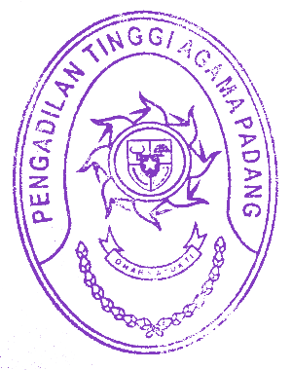

8 Juli 2022
Ketua,

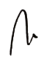
Zein Ahsan

